Отличия и изменения сборки 8.20.0 от 12.09.2018 программного комплекса АиТ:\Управление персоналом
1. Исправлены ошибки при формировании 6-НДФЛ 2
2. Шаблон статистической формы П-4 2
3. Ключевое слово для отчета по среднему заработку для расчета отпускных 2
4. Ошибка отображения сведений об алиментах 2
5. Изменения в персональной карточке сотрудника 2
6. Ключевое слово «Расчет в часах» 3
7. Фильтрация журналов начисления по дате проведения 3
8. Выделение строк в персональном разделе РСВ 3
9. Добавление и удаление данных о сотрудниках в РСВ 3
10. РСВ приложение 3 строка 90. Количество выплат 4
11. Сообщение об отсутствии прав на папку TXT 4
12. Журнал сумм возмещения ФСС 4
13. Для версии Холдинг. Формирование налоговых отчетов на несколько филиалов 4
14. Изменения в режиме «Начисления по табельным листам и нарядам» 5
15. Дополнительные взносы за вредность и изменение должности 5
16. Больничный лист по карантину. Возможность выбрать ребенка 5
17. Персональная карточка РСВ-1. Фамилия главного бухгалтера 5
18. Ошибка при расчете по выплаченному документу 5
19. Количество застрахованных лиц в РСВ-1 5
20. Новые ключевые слова в справочнике начислений 6
21. Ошибка при расчете по документам 6
22. Доработка экранной формы расчета средней суммы для отпускных 6
23. Количество выбранных документов в генераторе документов 6
24. Режим ПРЯМЫЕ ВЫПЛАТЫ ФСС 6
АиТ:\Кадровый учет 11
1. Пробелы в ФИО сотрудника 11
2. Расширено окно «Расчет отпуска» в кадровой карточке сотрудника 11
3. Расчет в часах 11
4. Ключевые слова для печати квалификационного разряда в приказах 11
5. Возможность использовать функции в справочнике «Проверка на дату» 11
6. Исправления в режиме «Проверка на дату» 12
7. В истории штатного расписания ФИО отображать полностью 12
8. Приказ об изменении персональных данных. Поле «Кем выдан паспорт» 12
9. Временно переведенный сотрудник в карточке штатной единицы 12
10. Освобождение штатной единицы через приказы 12
11. Временное освобождение штатной единицы 13
АиТ:\Табельный учет 15
1. «Автооформление табельных листов» 15
2. Удаление итогов при изменении периода действия табельного листа 15
3. Обновление данных в свойствах табельного листа 15
4. Настройка «Передавать как рабочее время» для поденных типов времени. 15
АиТ:\Пенсионный персонифицированный учет 17
1. СЗВ-стаж. Возможность сохранять 5 раздел 17
2. СЗВ-КОРР в файле отображать только стаж 18
3. Исправлено отображение отчества сотрудника в печатной форме СЗВ-Стаж 18
4. Наименование подразделения в 5 разделе ОДВ-1 19
5. Для версии Холдинг. Подбор стажа при переводе в другое юр. Лицо 19
6. Стажи сотрудников вне периода работы 19
7. Проверка СЗВ-Стаж и СЗВ-М 19
АиТ:\Зарплата
- Исправлены ошибки при формировании 6-НДФЛ
В режиме Налоговые карточки – Квартальная отчетность – 6 НДФЛ исправлены следующие ошибки:
- при попытке открыть уже сформированный отчет вместо открытия уже сформированного формировался новый;
- при нажатии на кнопку "Копировать" возникала ошибка;
- при отказе от формирования отчета в окне «Параметры отчета» отчет все равно формировался.

- Шаблон статистической формы П-4
Обновлен шаблон статистической формы П-4 в соответствии с приказом Росстата от 01.09.2017 "Об утверждении статистического инструментария для организации федерального статистического наблюдения за численностью, условиями и оплатой труда работников".
Формирование отчета производится в модуле АиТ Зарплата, в режиме "Налоговые карточки" - "Генератор налоговых справок" - закладка "Документы MS Excel".
Для подключения шаблона нужно в режиме "Налоговые карточки" - "Генератор налоговых справок" - закладка "Документы MS Excel", для действующего отчета П-4 изменить "Шаблон Excel" на p4_stat_2018.XLS.
- Ключевое слово для отчета по среднему заработку для расчета отпускных
Для отчета по шаблону в окне расчета среднего заработка для отпуска добавлено ключевое слово Yxxx, которое возвращает сумму по указанному коду за весь год начала отпуска.
Это ключевое слово нужно прописать в разделе «формулы». Вместо xxx указать код начисления, по которому нужно вернуть сумму. Например: F50=[Y001]. По формуле 50 будет возвращена сумма по 001 коду с начала года, в котором начинается отпуск. Выражение [F50] можно использовать в разделах «Шапка», «Цикл» и «Подвал». На печать будет выведено количество символов, равное длине выражения [F50], т.е. если предполагается, что сумма будет больше 99.99, то в выражение, содержащее формулу нужно добавить пробелы: [F50 ].
- Ошибка отображения сведений об алиментах
Исправлена ошибка. Если персональную карточку сотрудника открыть на закладке «Алименты» и листать карточки при помощи кнопок «Пролистать…» на панели инструментов слева, то при переходе на карточку следующего сотрудника данные об алиментах не обновлялись.
- Изменения в персональной карточке сотрудника
На закладке «Блокнот и константы»:
- Удалена галочка «Больничный от оклада».
- Галочка «Расчет в часах» перенесена на закладку «Общее».
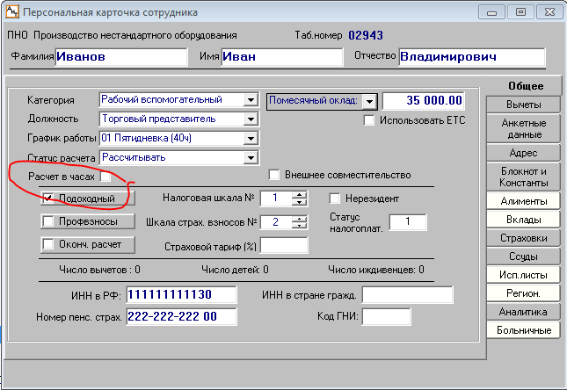
- Ключевое слово «Расчет в часах»
Для формул начислений разработано ключевое слово РАСЧЕТ_В_ЧАСАХ. По этому ключевому слову возвращается 0 или 1 в зависимости от настройки «Расчет в часах» в персональной карточке сотрудника.
- Фильтрация журналов начисления по дате проведения
В режиме «Начисления по журналам» в фильтр добавлен параметр «Дата проведения». На не проведенные журналы фильтр по дате проведения действовать не будет.
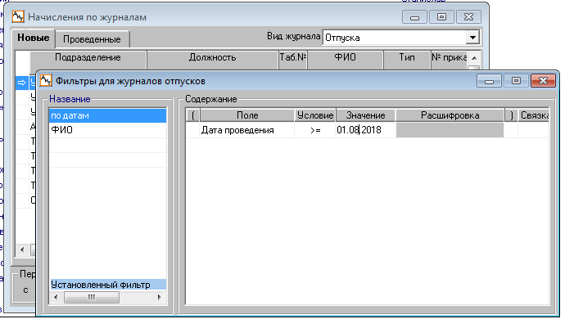
- Выделение строк в персональном разделе РСВ
Для раздела «Персональные сведения» РСВ разработана возможность по нажатию правой кнопки мыши:
- выделить всех;
- инвертировать отметку;
- снять выделение.
- Добавление и удаление данных о сотрудниках в РСВ
Разработана возможность добавлять и удалять записи о сотрудниках в РСВ, раздел «Персональные сведения».
- Добавление записи о сотруднике осуществляется на закладке «Перс. сведения» при помощи кнопки «Добавить» на панели инструментов слева. По нажатию этой кнопки будет открыт список рассчитываемых сотрудников предприятия, которые еще не включены в этот документ РСВ.
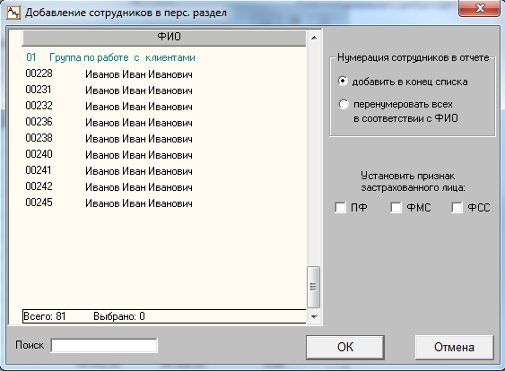
В открывшемся окне можно выбрать одного или несколько сотрудников, воспользоваться строкой поиска, указать порядок нумерации после добавления записи и установить признак застрахованного лица группе добавляемых сотрудников.
После нажатия кнопки «Ок» записи о выбранных сотрудниках будут добавлены в персональный раздел РСВ. Суммы в добавленные строки следует внести вручную. После изменения персонального раздела суммарные значения в других разделах РСВ пересчитаны автоматически не будут.
- Для удаления записи о сотруднике (записей о сотрудниках) нужно выделить нужные строки при помощи двойного щелчка левой кнопки мыши и нажать кнопку «Удалить» на панели инструментов слева. После удаления записей суммарные значения в других разделах РСВ пересчитаны автоматически не будут.
- РСВ приложение 3 строка 90. Количество выплат
Исправлена неточность в РСВ, приложение 3, строка 90 (пособие на погребение), графа 2 (Количество дней, выплат, пособий). Раньше в этой графе указывалось количество дней по выплаченным пособиям на погребение, теперь указывается количество выплаченных пособий.
- Сообщение об отсутствии прав на папку TXT
Если на папку TXT нет прав, то при сохранении расчетных листков при общем расчете выдавалось ошибочное сообщение. Выдавалось сообщение, что права отсутствуют на папку FORM. Сообщение исправлено.
- Журнал сумм возмещения ФСС
Разработана возможность хранить суммы возмещения ФСС за каждый месяц (раньше хранились только последние значения). Журнал сумм возмещения ФСС открывается из режима «Данные о предприятии» - закладка «Данные для РСВ».
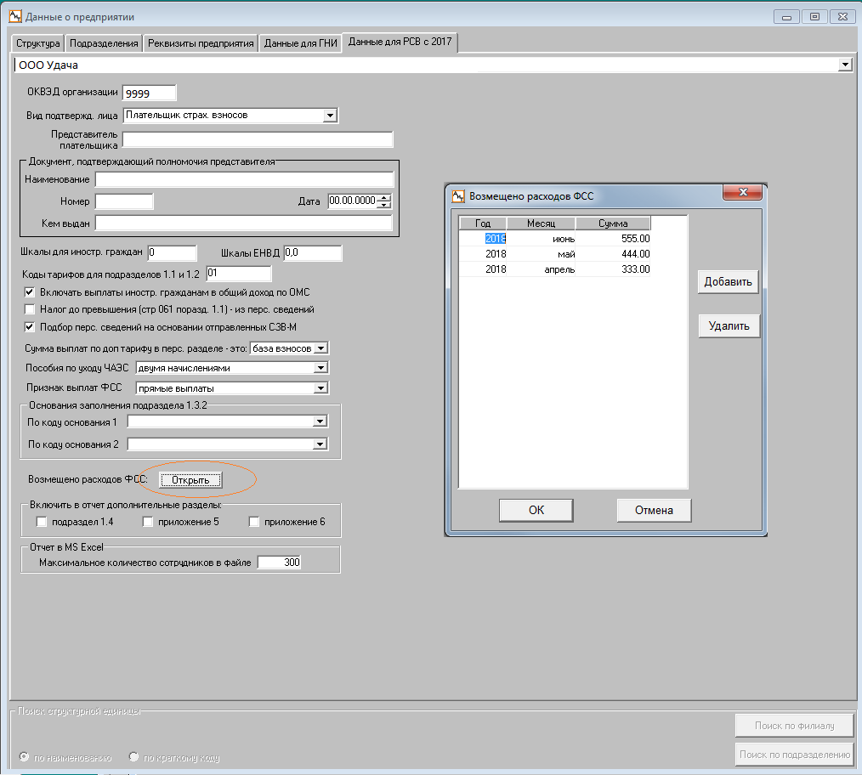
Данные из этого журнала будут отображены в РСВ – приложении 2 – строка 070 за соответствующие периоды.
- Для версии Холдинг. Формирование налоговых отчетов на несколько филиалов
Доработан режим «Налоговые карточки» - «Квартальная отчетность».
Раньше при попытке сформировать отчет (РСВ или 6-НДФЛ) на сотрудников из разных филиалов выдавалось сообщение о не возможности сформировать такой отчет.
Теперь такой отчет сформировать можно, он будет сформирован с реквизитами головного предприятия. Перед формированием такого отчета на экран будет выдано соответствующее сообщение с кнопками для согласия и отказа.
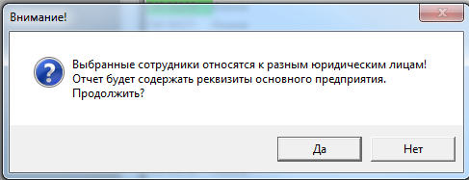

- Изменения в режиме «Начисления по табельным листам и нарядам»
- В списке табельных листов название и номер табельного листа теперь размещаются в разных колонках.
- Поиск по сводам теперь можно осуществлять как по номеру табельного листа, так и по названию.
- Добавлены поля дата, время составления и автор свода.
- В окне детализации свода по табельному листу фамилия и табельный номер сотрудника теперь размещаются в разных колонках.
- Поиск сотрудников в своде теперь можно осуществлять как по табельному номеру, так и по фамилии сотрудника.

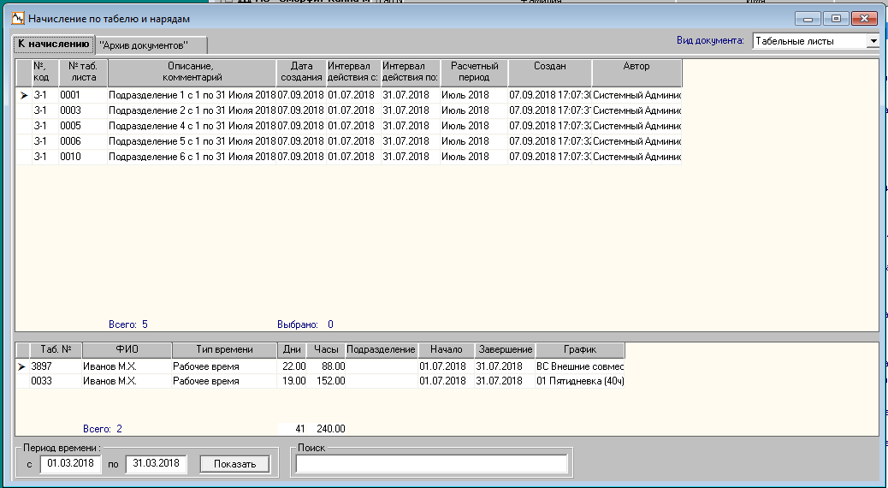
- Дополнительные взносы за вредность и изменение должности
Если на предприятии начисляются дополнительные страховые взносы за работу на вредном производстве и сделаны соответствующие настройки программного комплекса, то для расчета используются данные из справочника должностей о соответствующих классах вредности. В карточке начислений в таком случае для каждой строки указывается должность, по которой произведено начисление. Если же у сотрудника в журнале в одном месяце разные должности (все остальные параметры одинаковые), а строка в карточке начислений одна на весь период, то при расчете программа выдавала сообщение об ошибке не зависимо от того менялась ли категория вредности у данного сотрудника или нет. Теперь сообщение об ошибке выдается только в случае, если течении месяца менялся класс вредности для должности.
- Больничный лист по карантину. Возможность выбрать ребенка
Исправлена ошибка оконной формы больничного листа. Если вид больничного «По уходу за ребенком…», а причина нетрудоспособности – «Карантин», то выпадающий список «Уход за членом семьи» был не активен, и ребенка выбрать было нельзя.
- Персональная карточка РСВ-1. Фамилия главного бухгалтера
Доработан отчет персональная карточка РСВ-1 (rsv_pers_2017_N.rep, rsv_pers_2017_N.xls). Теперь в отчет подбирается Фамилия И.О. Главного бухгалтера указанная в режиме «Настройка» - «Сведения о предприятии» - закладка «Реквизиты предприятия».
- Ошибка при расчете по выплаченному документу
Если в режиме «Расчет» - «Расчет зарплаты» сделать попытку расчета по уже выплаченному документу, и при вопросе «По документу расчет уже был произведен. Рассчитать еще раз?» ответить «Нет», то программа зависала. Ошибка исправлена.
- Количество застрахованных лиц в РСВ-1
Изменен принцип подсчета количества застрахованных лиц в документе РСВ-1. Раньше застрахованными лицом по всем фондам (ОПС, ОМС, ФСС) считался любой работник, присутствующий в персональном разделе РСВ. Теперь застрахованным лицом считается работник, который присутствует в персональном разделе РСВ и у него есть начисления по соответствующему фонду. Например, если у сотрудника есть общий доход, но с его начислений не начислялись никакие взносы, то в персональном разделе РСВ он присутствовать будет, а галочки «Застрахованное лицо…» проставлены не будут. Суммарное количество застрахованных лиц в остальные разделы будет подбираться из персонального раздела.
- Новые ключевые слова в справочнике начислений
Разработаны новые ключевые слова для составления формул в справочнике начислений:
- ПЛ_ДНИ_ЖУР – количество плановых дней сотрудника по графикам из журнала за месяц расчета;
- ПЛ_ЧАСЫ_ЖУР – количество плановых часов сотрудника по графикам из журнала за месяц расчета*.
*Учитываются часы из строки с типом «Рабочее время» плановых графиков сотрудника (первая строка).

- Ошибка при расчете по документам
Исправлена ошибка, возникающая при следующих условиях:
- В режиме «Алгоритмы»
- Сотруднику назначен имущественный вычет;
- для этого сотрудника происходит расчет более чем по одному документу;
- сумма имущественного вычета больше чем сумма по документам.
В результате, при расчете второго и следующих документов подоходный налог уходил в минус.
- Доработка экранной формы расчета средней суммы для отпускных
Доработана экранная форма расчета среднего заработка для начисления отпуска. Добавлено сравнение количества плановых и фактически отработанных дней. Если количество фактически отработанных дней плюс дни исключения (отпуска, больничные и т.д.) меньше плановых дней (с учетом даты приема) то считаем что это потенциально ошибочная ситуация (не правильно указаны дни исключения). В этом случае ячейка с днями исключения в строке будет подсвечена красным цветом.
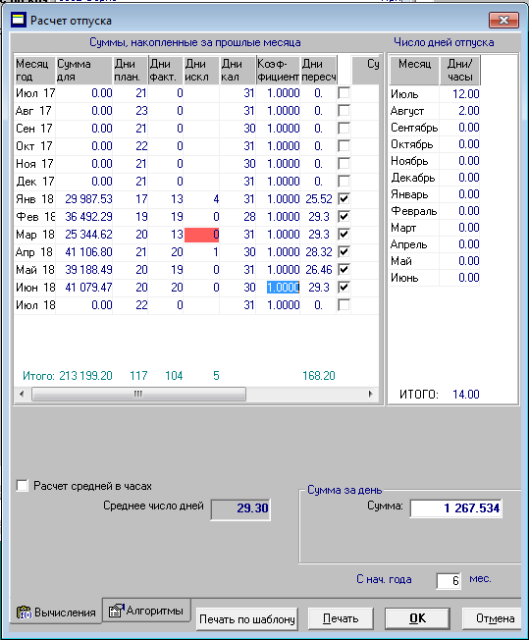
- Количество выбранных документов в генераторе документов
В генераторе документов, если формируем отчет по выбранным документам, добавлено поле количество выбранных документов.
- Режим ПРЯМЫЕ ВЫПЛАТЫ ФСС
Для активации режима нужно в режиме «Сведение о предприятии» - «Данные для РСВ с 2017» в графе «Признак выплат ФСС» выбрать «Прямые выплаты». Если используется версия программы ХОЛДИНГ, то признак выплат настраивается отдельно для каждого филиала.
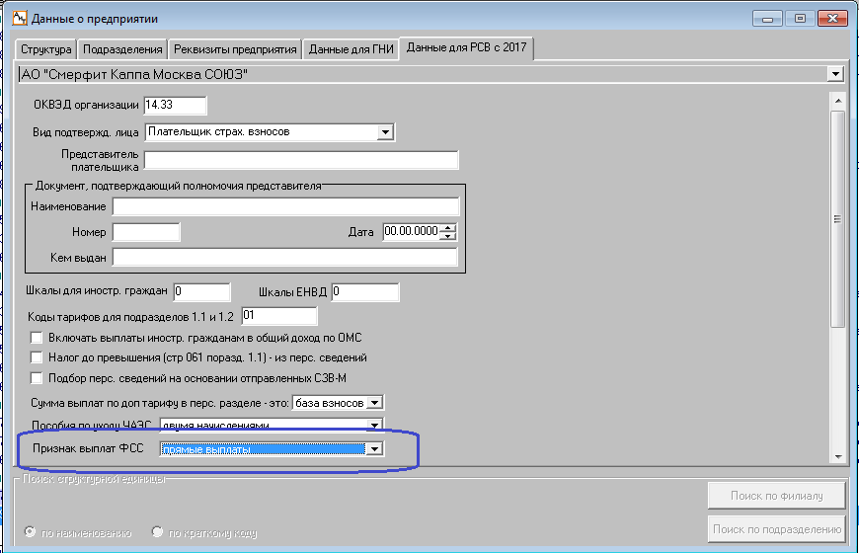
Если взаимодействие с территориальным органом ФСС осуществляется по принципу «Прямые выплаты», то:
- В прямых выплатах учитываются следующие виды пособий:
  - Пособие по временной нетрудоспособности;
  - Пособие по беременности и родам (декретный больничный);
  - Пособие за ранние сроки постановки на учет;
  - Пособие при рождении ребенка (единовременное);
  - Пособие по уходу за ребенком (отпуск по уходу за ребенком);
  - Травма или проф. заболевание.
- При наступлении случая, влекущего за собой выплату пособия сотрудник должен написать заявление на выплаты;
- По факту начисления пособия представитель расчетной части должен сформировать реестр с данными о начислении пособия (пособий) и передать в ФСС.
- Выплата осуществляется органом ФСС непосредственно по реквизитам получателя, указанным сотрудником в заявлении.
Заявление на выплату пособия.
- Данные для заявления на выплату пособия можно внести:
  - Из формы больничного листа.
    - При нажатии кнопки «Заявление» будет добавлена запись о новом заявлении, и в окне будет открыта карточка нового заявления;
    - Данные для заполнения заявления будут открыты в соответствии с видом больничного листа (для разных видов больничного заполняются разные данные);
    - Если на карточке заявления нажать кнопку «Больничный», то заявление будет сохранено, закрыто и опять открыт больничный лист.
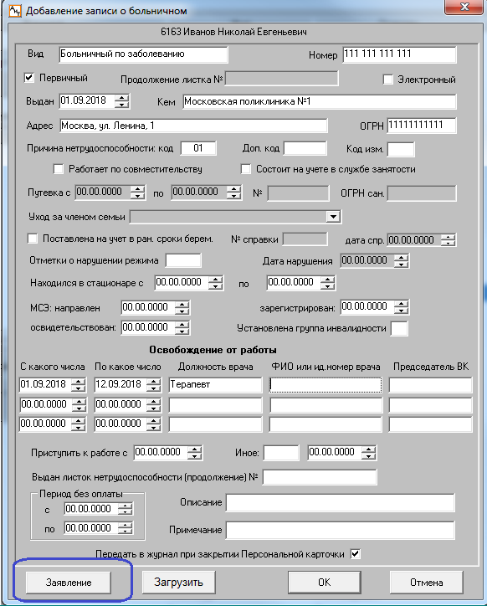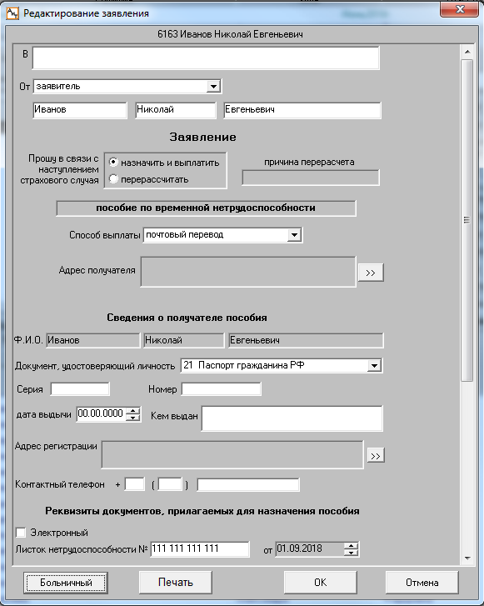
  - В режиме «Персональная карточка сотрудника» - закладка «Больничные» - окно «Заявления на пособия» - кнопка «Заявления для ФСС» .
    - При нажатии кнопки «Добавить» на дополнительной панели инструментов будет предложено выбрать тип пособия;
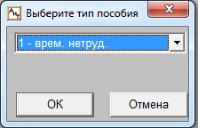
    - Далее, в зависимости от выбора типа пособия будет открыта соответствующая карточка для заполнения данных заявления;
    - Заявление будет привязано к больничному листу по введенному в карточке заявления номеру больничного листа, по-этому делать это нужно внимательно. Если же заявление добавляется раньше ввода больничного листа с соответствующим номером, или номер в заявлении указан не верно, то на экран будет выдано следующее сообщение:
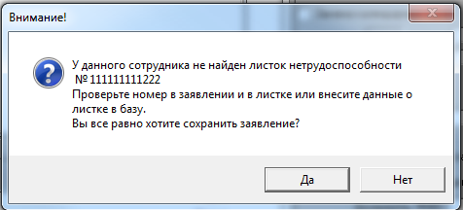
- Печать заявления осуществляется по кнопке «Печать» на карточке заявления.
Передача сведений в ФСС.
- Окно «Реестры сведений для передачи в ФСС» открываются из режима «Начисления по журналам» с закладки «Проведенные» по кнопке «Реестры в ФСС» .
- Для заявлений на единовременное пособие при рождении ребенка добавлен специальный тип журналов «Пособия в ФСС». В этом журнале отображаются записи о заявлениях на единовременное пособие при рождении ребенка. Из такого журнала нельзя произвести начисление, из него можно только открыть список реестров ФСС.
- В правом верхнем углу окна «Список реестров ФСС» находится фильтр по типу реестров, реализованный в виде выпадающего списка. При открытии окна позиция фильтра выбрана в соответствии с тем, из какого вида журналов было открыто окно. При необходимости, позицию фильтра можно изменить.
- В окне «Список реестров ФСС», при двойном щелчке левой кнопки мыши на строке записи о реестре открывается список записей по заявлениям, которые включены в конкретный реестр.
- При двойном щелчке левой кнопки мыши на строке записи о заявлении открывается карточка заявления.
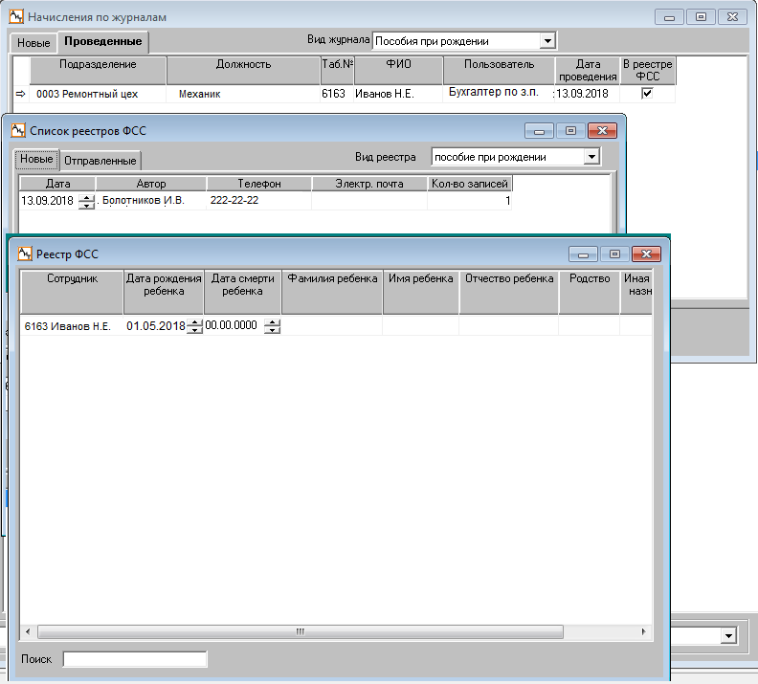
- Новый реестр добавляется при помощи кнопки «Добавить» на панели инструментов слева в окне «Список реестров ФСС».
  - При нажатии выше указанной кнопки будет открыто окно выбора:
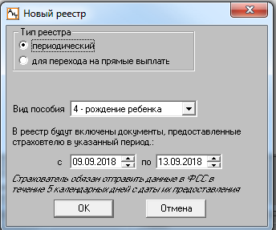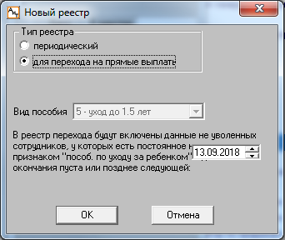
  - Тип реестра «Периодический» - в такой реестр будут включены все заявления, подходящие по типу заявления и «Дате предоставления пакета документов» (дата указывается в заявлении), попадающей в период «С» и «ПО»;
  - Тип реестра «Для перехода на прямые выплаты» - в такой реестр будут включены строки для сотрудников по следующим параметрам (фактически, это сотрудники, которым ранее выплачивались пособия по уходу за ребенком, и эти выплаты к моменту перехода на «Прямые выплаты» не завершены):
    - Сотрудник не уволен или дата увольнения больше даты, указанной в окне выбора типа реестра;
    - В карточке начислений сотрудника есть начисление с типом «Уход за 1-м ребенком» или «Уход за 2-м ребенком»;
    - Для такого начисления в карточке начислений начисление имеет статус «Постоянное»;
    - В периоде действия такого начисления (кнопка на дополнительной панели инструментов) окончание начисления пустое или больше даты, указанной в окне выбора типа реестра.
- В добавленном реестре нужно вручную заполнить недостающие данные (если такие есть).
- После проверки и, при необходимости дополнения данных реестра нужно в окне «Список реестров» нажать кнопку «Отчет» на панели инструментов слева. В результате будет сформирован электронный файл для передачи в ФСС (в формате XML), который нужно отправить в ФСС через используемую на предприятии программу передачи отчетов.
Что происходит с журналами больничных и прочих пособий.
Несмотря на то, что для выплаты пособий данные передаются в территориальный орган ФСС, начисления по журналам делать нужно для подсчета дней исключения. Если для предприятия настроен признак «Прямые выплаты», то такие начисления, для которых в справочнике начислений указаны следующие типы будут рассчитываться с нулевой суммой:
- «Пособие по врем. нетр.»;
- «Уход за 1-м ребенком»;
- «Уход за 2-м ребенком»;
- «Пособие по берем. и родам»;
- «Единовр. пособие при рождении»;
- «Единовр. пособие на ранних сроках».

АиТ:\Кадровый учет
- Пробелы в ФИО сотрудника
При сохранении изменений в карточке сотрудника добавлена проверка на наличие пробелов перед и после фамилии, имени и отчества сотрудника. При сохранении изменений пробелы удаляются. Такая проверка осуществляется в модулях «Зарплата» и «Кадровый учет».
- Расширено окно «Расчет отпуска» в кадровой карточке сотрудника
В кадровой карточке сотрудника на закладке «Отпуска», по кнопке открывается окно «Расчет отпуска». Размер этого окна увеличен.
- Расчет в часах
В следующих режимах добавлен признак «Расчет в часах»:
- Кадровая карточка – закладка «Работа»;
- Мастер на прием;
- Приказ о приеме;
- Приказ о переводе;
- Карточка штатной единицы.
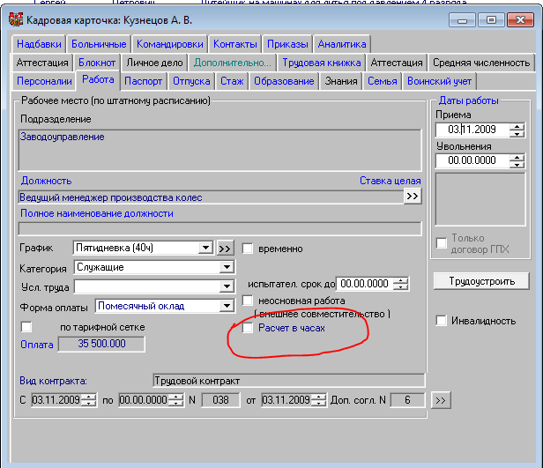
- Ключевые слова для печати квалификационного разряда в приказах
Для печати приказов разработаны новые ключевые слова для приказов с типом «О перемещеии»:
- КВ_РАЗР_ШЕ – по ключевому слову будет напечатан квалификационный разряд сотрудника цифрой;
- КВ_РАЗР_ШЕ1 – по ключевому слову будет напечатан квалификационный разряд сотрудника цифрой плюс слово «разряд».

Важно!
- Если приказ с типом «О перемещении» и сотрудник переведен на штатную единицу, то ключевое слово вернет квалификационный разряд из штатной единицы, на которую переведен сотрудник;
- Если приказ с типом «О перемещении» и сотрудник переведен вне штатного расписания или если приказ с другим типом, то ключевое слово вернет квалификационный разряд из штатной единицы, на которую сотрудник занимает в данный момент.

- Возможность использовать функции в справочнике «Проверка на дату»
Добавлена возможность при настройке справочника «Проверка на дату» использовать функции в поле «Текст SQL».
Например ISNULL(const.date_r, GETDATE()).
- Исправления в режиме «Проверка на дату»
В окне «Проверка на наступление даты» сделаны следующие изменения:
- При экспорте, дата отображалась с часами и минутами: «27.06.2003 00:00:00». Это затрудняло восприятие информации. Теперь дата отображается в формате дд.мм.гггг;
- ФИО теперь отображается полностью.
- В истории штатного расписания ФИО отображать полностью
Доработана экранная форма в режиме «Штатное расписание» - «Карточка штатной единицы» - закладка «История». Теперь ФИО сотрудников занимавших штатную единицу отображается полностью и в скобках добавлен табельный номер.
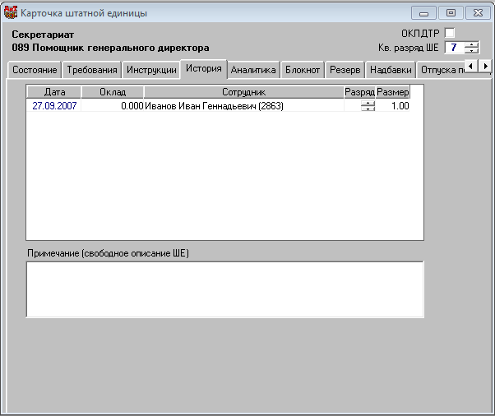
- Приказ об изменении персональных данных. Поле «Кем выдан паспорт»
В приказе с типом «О персональных данных» поле для паспорта «Кем выдан» расширено. При вводе большего, чем отображается на экране количества символов в это поле, строка ввода будет сдвигаться.
- Временно переведенный сотрудник в карточке штатной единицы
Доработана карточка штатной единицы. Теперь при освобождении штатной единицы в результате временного перевода сотрудника в карточке штатной единицы отображается ФИО ранее работавшего сотрудника и даты временного перевода.
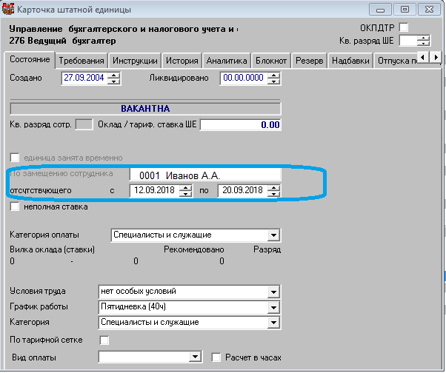

- Освобождение штатной единицы через приказы
Доработана возможность освобождать штатную единицу при проведении приказа с типом «Об отпуске».
Для этого нужно в карточке приказа об отпуске проставить галочку «Освободить штатную единицу». Эта галочка будет доступна для редактирования, если в справочнике видов отпуска для отпуска не проставлен признак «Освобождение». Если же для отпуска этот признак проставлен, то при выборе такого вида отпуска в карточке приказа галочка будет проставлена и не активна для редактирования.
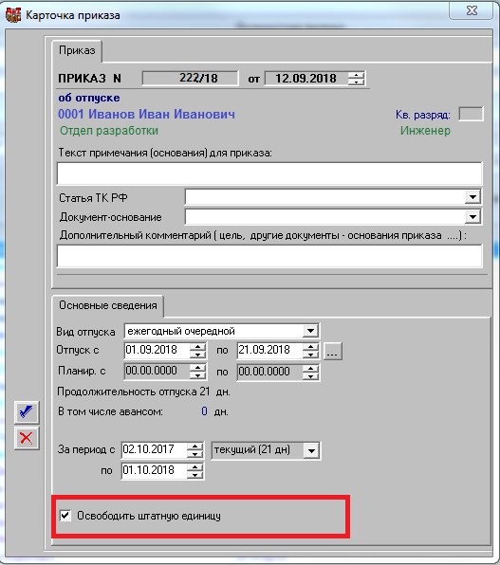
После закрытия приказа, в котором проставлена галочка «Освободить штатную единицу» сотрудник будет выведен за штат, в журнале штатной единицы на закладке «История» будет добавлена строка с датой начала равной даты выведения за штат.
ВАЖНО! После наступления даты завершения отпуска такого сотрудника он не будет автоматически возвращен на штатную единицу. Это связано с тем, что за время отпуска сотрудника штатная единица могла быть уже занята и тогда возникает неоднозначность.
Возврат на штатную единицу следует выполнить вручную. Для контроля дат возврата на штатные единицы таких сотрудников можно воспользоваться справочником «Проверка на дату».
Настройка проверки на дату следующая:
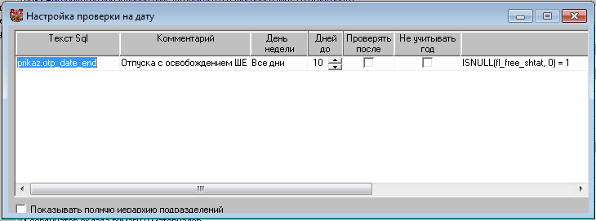
Проверка на дату происходит при очередном входе в программу или при выборе пункта меню: «Сотрудники» - «Проверка на дату».
- Временное освобождение штатной единицы
Разработана возможность временно освобождать штатную единицу при использовании кнопки «Сотрудник». Для этого нужно в окне «Освободить штатную единицу» проставить галочку «временно по».
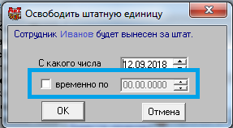

ВАЖНО! Возврат на штатную единицу следует выполнить вручную.
АиТ:\Табельный учет
- «Автооформление табельных листов»
Для табельных листов с признаком «втоведение» добавлена возможность выполнять следующие операции нажатием одной кнопки:
  - «Перечитать данные» за текущий период – осуществляется подбор данных из кадровых приказов;
  - откорректировать списки сотрудников – в табельном листе корректируются списки сотрудников согласно данным кадровых приказов;
  - оформить табельные листы – сотрудникам табельного листа проставляются значения рабочего графика для каждого дня месяца.
Такую обработку можно выполнять:
- находясь в режиме «Список табельных листов». Для этого нужно нажать кнопку «Автооформление» на панели инструментов слева. Действия будут выполнены по выделенным табельным листам;
- находясь в открытом табельном листе. Для этого нужно нажать кнопку «Автооформление» на панели инструментов слева. Действия будут выполнены по открытому табельному листу.
- Удаление итогов при изменении периода действия табельного листа
Доработана функция изменения периода действия табельного листа. Теперь при изменении периода происходят следующие проверки:
- если по табельному листу созданы промежуточные итоги или своды, которые еще не проведены в модуле «Зарплата» – на экран выдается сообщение:
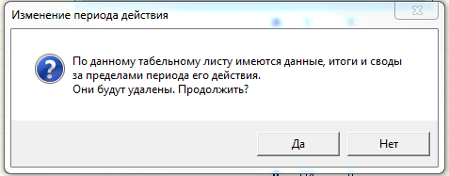
  - При ответе «Да»:
    - промежуточные итоги и своды, которые не входят в период действия табельного листа будут удалены;
    - Строки с типами времени сотрудников в табельном листе за периоды, которые не входят в период действия табельного листа будут удалены.
  - При ответе «Нет» итоги, своды и данные по сотрудникам периоды, которые не входят в период действия табельного листа не будут удалены. Изменения периода сохранены так же не будут.
- Обновление данных в свойствах табельного листа
Доработан режим «Свойства табельного листа». Если это окно было открыто сразу на нескольких компьютерах, то правки, сделанные на одном компьютере, на другом были не видны. Теперь при сохранении свойств табельного листа, новые данные видны всем пользователям.
- Настройка «Передавать как рабочее время» для поденных типов времени.
В справочнике «Типы времени» для «журналируемых» типов есть настройка «Передавать как рабочее время». Если такая настройка была установлена, то данные по такому типу времени передавались в модуль «Зарплата» (свод по табельному листу, а не в режим «начисления по журналу»).
Раньше такая настройка работала только для типов времени с настройками: закладка параметры - «дни и часы», закладка стыковки – «Передавать в зарплату». Часы в своде по такому типу времени подсчитывались из табельного листа. Дни подсчитывались из табельного листа.
Теперь в свод по рабочему времени будет передаваться любой «журналируемый» тип времени, у которого стоит галочка «Передается как раб. Время».
- Если на закладке стыковки установлено «Принимать данные из кадров», то при проведении приказа в модуль «Зарплата» из модуля «Кадровый учет» данные для начисления приходить не будут.
- Если на закладке стыковки установлено «Передавать данные в зарплату», то функция передачи свода по журналу в модуль «Зарплата» будет не активна.
- Для типов времени учитываемых в днях и часах часы будут подсчитываться из табельного листа.
- Для типов времени учитываемых только в днях часы будут проставляться равными 0, дни будут подсчитываться из табельного листа.

АиТ:\Пенсионный персонифицированный учет
- СЗВ-стаж. Возможность сохранять 5 раздел
Разработана возможность заполнять вручную и сохранять данные 5 раздела отчета СЗВ-Стаж. Раньше этот раздел заполнялся автоматически на основании штатного расписания. При отсутствии правильно заполненного в программе штатного расписания 5 раздел приходилось каждый раз заполнять вручную, но он не сохранялся.
Порядок работы:
- В мастере «Отчеты с 2017 года» добавлена радиокнопка «Раздел 5 ручное заполнение».
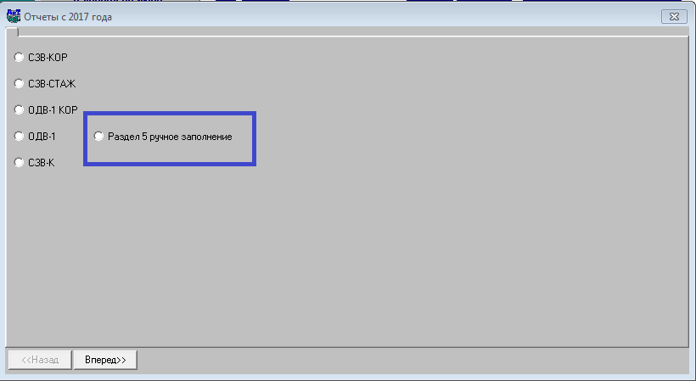
- При выборе этого пункта и нажатии кнопки «Вперед» будет открыто окно для ввода и сохранения данных раздела 5. В этом окне следует добавить и заполнить необходимые строки, Затем нажать на кнопку «Сохранить».
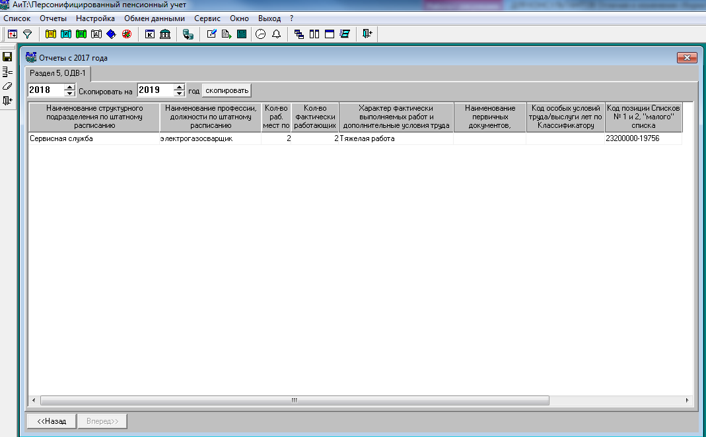
- Данные для 5 раздела сохраняются для каждого года.
- Если данные не изменились, то про помощи кнопки «Скопировать» данные можно перенести в выбранный год.
  - При копировании, если в году, в который осуществляется копирование, уже есть данные, то на экран будет выведено сообщение о выборе действия.
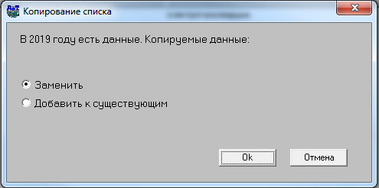
- При формировании отчета СЗВ-Стаж (на втором шаге мастера) нужно проставить галочку «Раздел 5 из ручного заполнения».
- При изменении штатного расписания нужно соответствующим образом исправлять данные для 5 раздела.
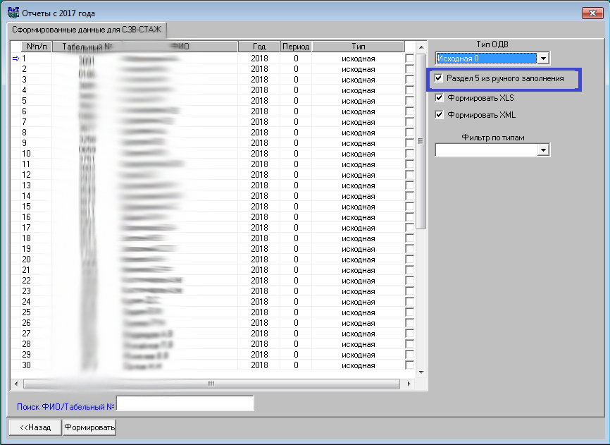
- СЗВ-КОРР в файле отображать только стаж
При формировании СЗВ-КОРР с целью корректировки только стажа нужно заполнять только раздел 6 (разделы с деньгами заполнять не нужно).
Добавлена галочка «Только стаж». Если эту галочку проставить, то при формировании корректирующего документа СЗВ данные о доходах в документы не попадут.
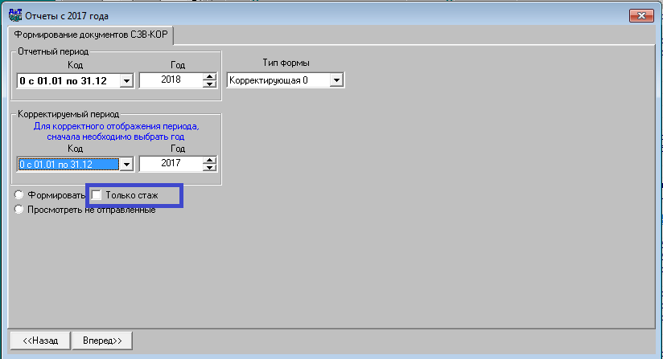
- Исправлено отображение отчества сотрудника в печатной форме СЗВ-Стаж
В печатной форме СЗВ-Стаж не корректно располагалось отчество сотрудника (центровка посередине). Форма исправлена.
- Наименование подразделения в 5 разделе ОДВ-1
Если в наименовании подразделения: используется тире, между текстом и тире есть пробел, то при проверке электронного файла выдавалась ошибка. Теперь при формировании ОДВ пробел между текстом и тире удаляется.
- Для версии Холдинг. Подбор стажа при переводе в другое юр. Лицо
Если сотрудник переводился из одного юридического лица в другое, то при подборе стажа подбирались данные без учета такого перевода. Теперь стаж подбирается только по юридическому лицу, которое выбрано в сведениях о предприятии. Для подбора стажа с учетом юридического лица должна быть выполнена настройка «Обмен данными» - «Импорт из АиТ:\ЗАРПЛАТЫ» - «Настройка» - «Стаж из кадрового журнала».
- Стажи сотрудников вне периода работы
По трудовому законодательству РФ сотрудник имеет право после увольнения в течении некоторого времени сдать больничный лист с датами болезни после даты увольнения. Исправлена неточность в алгоритме подбора стажа, в результате которой стаж по такому больничному листу обрезался датой увольнения сотрудника.
- Проверка СЗВ-Стаж и СЗВ-М
Разработана система отчетов для сверки сформированных документов СЗВ-СТАЖ, СЗВ-М и РСВ-1(Деньги). Сверку можно осуществить из режима «Отчеты» - «Отчёты с 2017» - пункт «ОДВ - 1» - кнопка «Сверка данных ОДВ-1» на дополнительной панели инструментов. По нажатию этой кнопки открывается окно, из которого формируются отчеты для сверки. Данные сверяются по сотрудникам и периодам, относящимся к документу ОДВ-1, на котором установлен курсор.
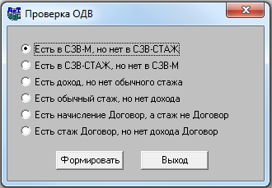
- Есть в СЗВ-М, но нет в СЗВ-СТАЖ – в отчет попадут записи о сотрудниках с разбивкой по месяцам, за месяцы по которым на этих сотрудников сформирован документ СЗВ-М, но эти месяцы не попадают в периоды стажа;
- Есть в СЗВ-СТАЖ, но нет в СЗВ-М – в отчет попадут записи о сотрудниках с разбивкой по месяцам, за месяцы, которые попадают в периоды стажа, но за которые не сформирован документ СЗВ-М;
- Есть доход, но нет обычного стажа – в отчет попадут сотрудники с разбивкой по месяцам, которые включены в персональный раздел сформированных и отправленных документов РСВ-1 (с доходом), но в документе СЗВ-СТАЖ по этим месяцам нет записей о строках стажа не ДОГОВОР;
- Есть обычный стаж, но нет дохода – в отчет попадут сотрудники с разбивкой по месяцам, у которых в документе СЗВ-СТАЖ есть записи о строках стажа не ДОГОВОР, но они не включены в персональный раздел сформированных и отправленных документов РСВ-1 (с доходом) по этим месяцам;
- Есть начисление договор, а стаж не ДОГОВОР – в отчет попадут сотрудники, с разбивкой по месяцам, которые включены в персональный раздел сформированных и отправленных документов РСВ-1 и у них присутствуют суммы «В том числе по ГПД», но в документе СЗВ-СТАЖ за эти же месяца нет записей о стажах, помеченных как ДОГОВОР;
- Есть стаж ДОГОВОР, но нет начислений договор – в отчет попадут сотрудники, с разбивкой по месяцам, у которых в документе СЗВ-СТАЖ за эти месяцы есть записи, помеченные как ДОГОВОР, но в персональном разделе документов РСВ-1 за эти месяца у них нет сумм «В том числе ГПД».

